## **Manual de Usuario: Módulo Administrador**

Bienvenido al manual paso a paso para que, como **Administrador**, manejes de forma sencilla todas las operaciones con los usuarios (CRUD):

1. Acceder al Módulo de Administración
2. Listar Usuarios Existentes
3. Crear un Nuevo Usuario
4. Editar un Usuario
5. Eliminar un Usuario
6. Validaciones y Buenas Prácticas

## **1. Acceder al Módulo de Administración**

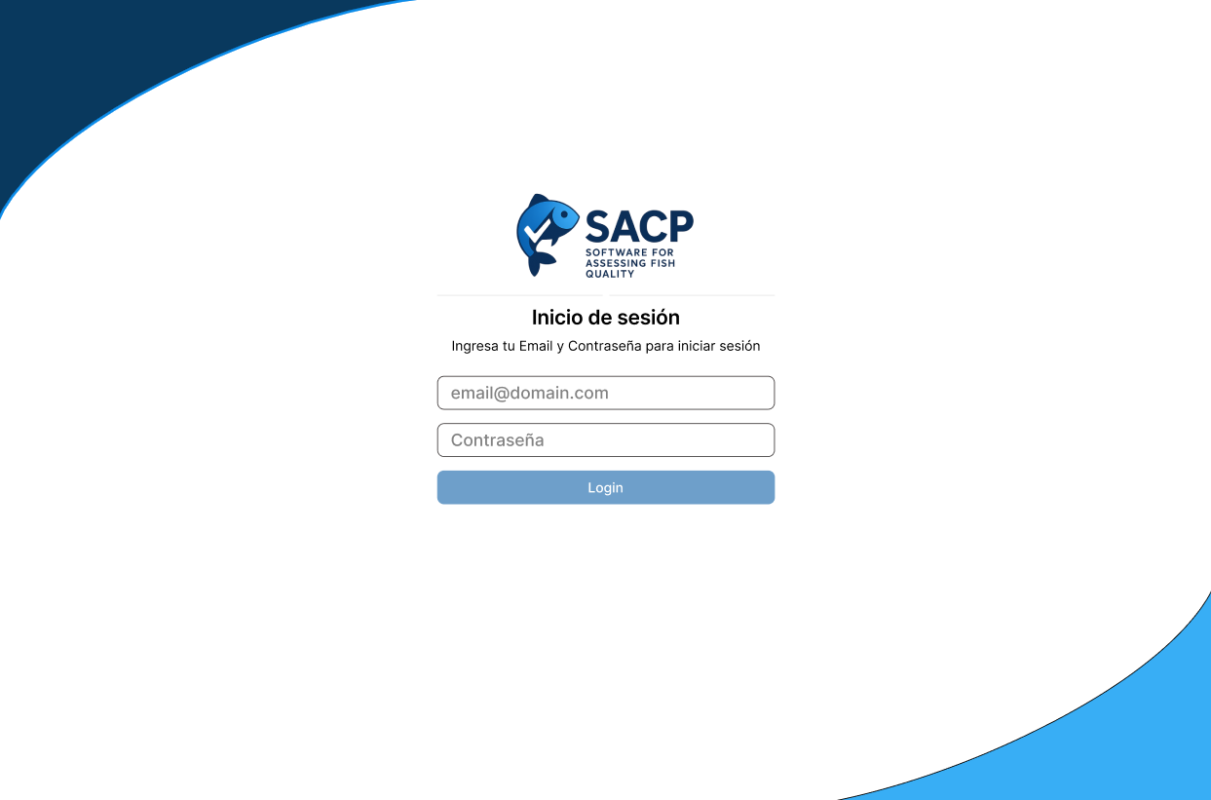

1. Inicia sesión con tus credenciales de Administrador.
2. En la barra superior, verás tu perfil y el logo de SACP.
3. En la barra lateral izquierda, haz clic en el ícono de usuarios (👤) para desplegar el módulo.

## **2. Listar Usuarios Existentes**

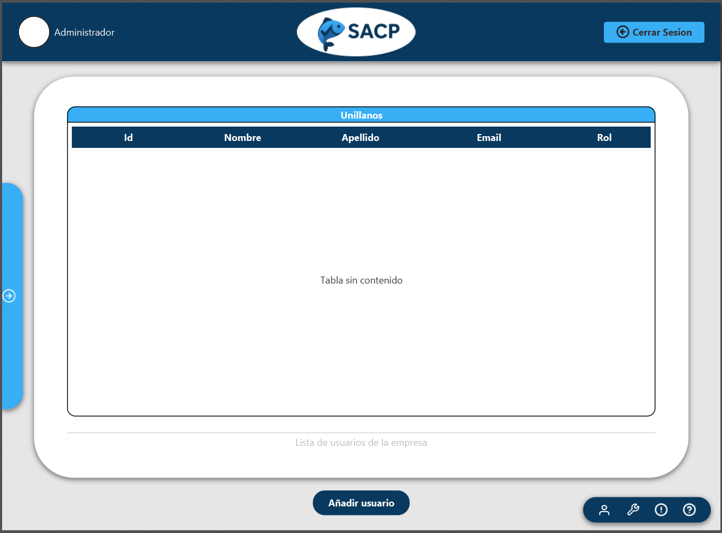

1. Al entrar, el sistema mostrará una tabla con: ID, Nombre, Apellido, Email, Rol
2. Para actualizar la lista, solo recarga la página o haz clic en el botón Regresar y luego vuelve a entrar.
3. Para entrar al panel de actualizar usuario, identifique en la tabla el usuario que desea modificar y haga doble clic.
4. Si desea añadir un nuevo usuario al sistema, oprima el botón “Añadir Usuario”

## **3. Crear un Nuevo Usuario**

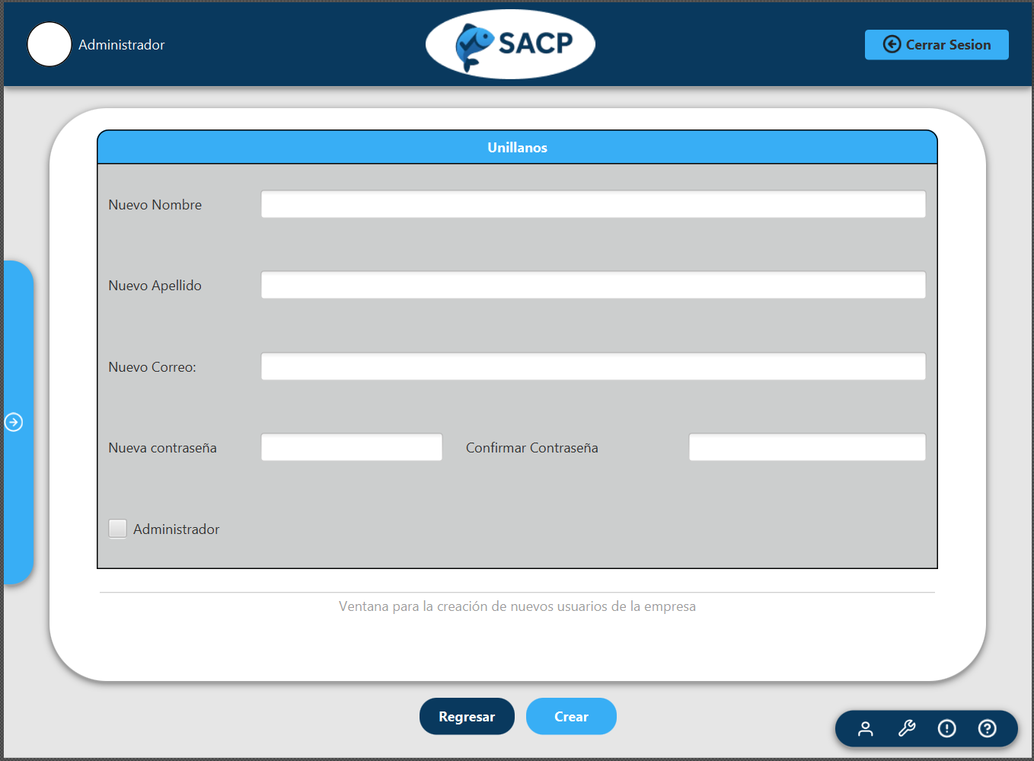

1. Al ingresar a la ventana de crear usuario, aparecerá un formulario en blanco con campos obligatorios: Nombre, Apellido, Correo electrónico, Contraseña, Confirmar contraseña, Rol.
2. En caso de el nuevo usuario ser administrador, deberá marcar la casilla “administrador”
3. Completa la información y presiona Confirmar Cambios.
4. Verás un mensaje de éxito y el nuevo usuario aparecerá en la tabla.

## **4. Editar un Usuario**

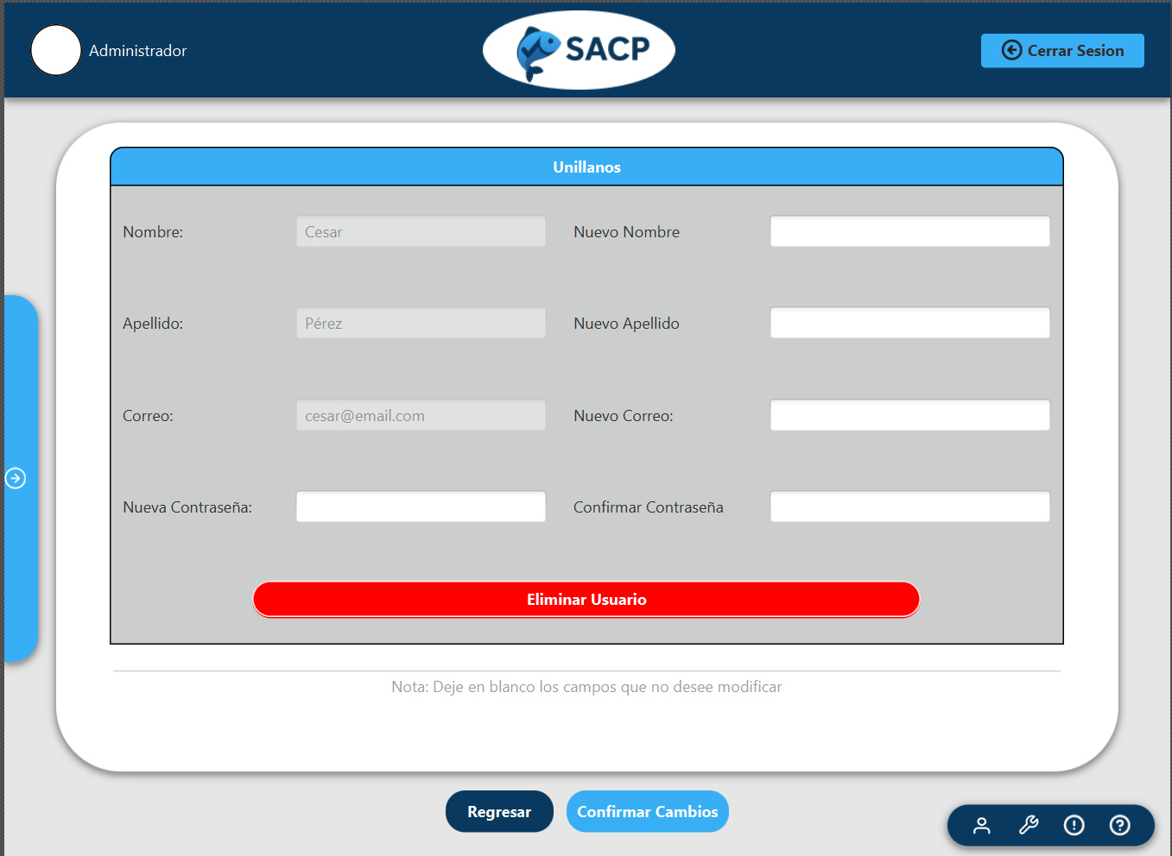

1. Cuando elige un usuario de la tabla de usuarios, se abrirá un panel con los datos actuales (gris) y campos vacíos para los nuevos valores: Nuevo Nombre, Nuevo Apellido, Nuevo Correo, Nueva Contraseña, Confirmar Contraseña
2. Escribe solo los campos que quieras cambiar. Deja en blanco los que no.
3. Haz clic en Confirmar Cambios.
4. Aparecerá un mensaje de confirmación y los nuevos datos se reflejarán en la tabla.

## **5. Eliminar un Usuario**

1. Dentro del mismo panel de edición, encontrarás el botón Eliminar Usuario (rojo).
2. Al presionarlo, el sistema te pedirá confirmación.
3. Confirma la acción para que el usuario se elimine.
4. La tabla se actualizará y ya no verás ese registro.

Nota: el programa controla cuando se intenta eliminar el mismo usuario con el que está registrado

## **6. Validaciones y Buenas Prácticas**

### Campos obligatorios: No podrás confirmar si faltan datos.

### Formato de correo: Debe ser válido (ej. usuario@dominio.com).

### Contraseñas: Deben coincidir y tener el nivel de seguridad requerido.

### Roles: Asigna siempre un rol acorde al perfil (p.ej., Piscicultor, Inspector).

### Mensajes: Presta atención a las alertas y notificaciones del sistema.

¡Y eso es todo! Con estos pasos tendrás el control completo de los usuarios en tu sistema SACP.

Si requieres más ayuda, consulta la sección de preguntas frecuentes o contacta al equipo de soporte.